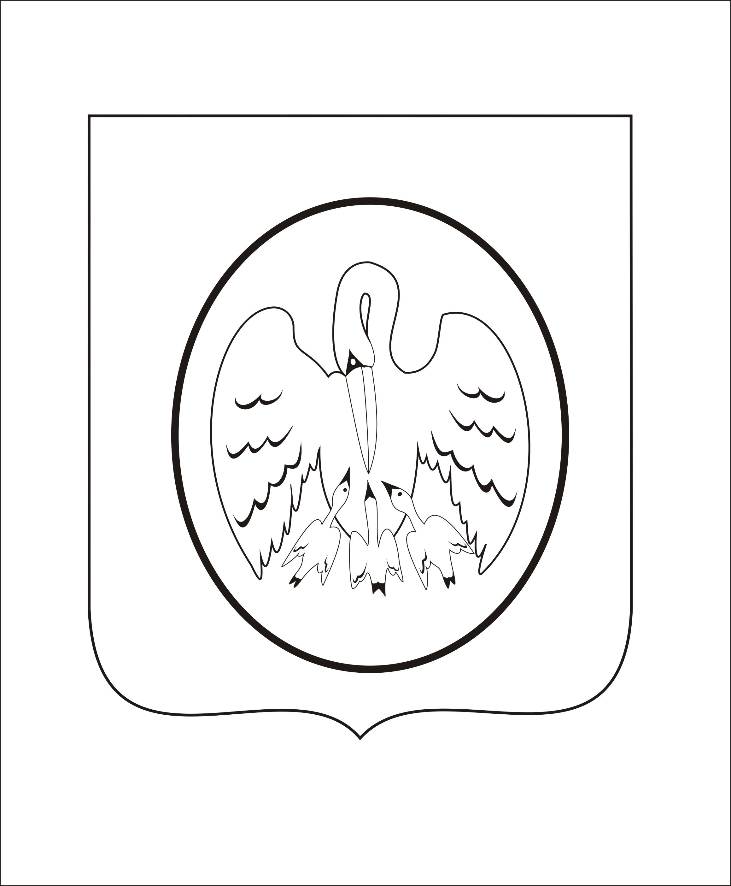

СОВЕТ ДЕПУТАТОВ
ОКТЯБРЬСКОГО МУНИЦИПАЛЬНОГО ОБРАЗОВАНИЯ
ТАТИЩЕВСКОГО МУНИЦИПАЛЬНОГО РАЙОНА
САРАТОВСКОЙ ОБЛАСТИ

РЕШЕНИЕ

12.12..2023 |  | № 6/27-3
с.Октябрьский Городок
О внесении изменений в Правила землепользования и застройки
Октябрьского муниципального образования
Татищевского муниципального района Саратовской области

В соответствии с Градостроительным кодексом Российской Федерации, Федеральным законом от 06.10.2003 № 131–ФЗ «Об общих принципах организации местного самоуправления в Российской Федерации», на основании Устава Октябрьского муниципального образования Татищевского муниципального района Саратовской области, Совет депутатов р е ш и л:
1. Внести в Правила землепользования и застройки Октябрьского муниципального образования Татищевского муниципального района Саратовской области, утвержденных решением Совета депутатов Октябрьского муниципального образования Татищевского муниципального района Саратовской области от 15.03.2017 № 71/220 «Об утверждении Правил землепользования и застройки Октябрьского муниципального образования Татищевского муниципального района Саратовской области» (с изменениями от 25.07.2017 № 76/230, от 08.12.2017 № 82/248, от 29.04.2019 № 10/46-2, от 23.01.2020 № 19/81-2, от 15.10.2020 № 26/105-2, от 16.03.2021 №32/134, от 26.04.2021 №34/140, от 02.12.2021 №45/181-2, от 23.06.2022 №53/224-2, от 08.11.2022 №55/231-2, от 11.07.2023 №70/274-2) изменения, изложив в новой редакции, согласно приложению.
2. Обнародовать настоящее решение в местах обнародования нормативно-правовых актов и разместить настоящее решение и Правила землепользования и застройки Октябрьского муниципального образования Татищевского муниципального района Саратовской области в сети «Интернет».

Глава муниципального образования С.Ю. Андрианова

